Nový informační systém programového financování - původně ISPROFIN, nyní EDS/SMVS

- Evidenční Dotační systém (EDS) – platí pro všechny žadatele s výjimkou OSS a PO OSS
- Správa majetku ve Vlastnictví Státu (SMVS) – platí pro OSS a PO OSS

Postup vyplnění EDS/SMVS v Benefit7:
V názvu záložek v Benefit7 je uvedeno pouze EDS, záložky se ale týkají i SMVS.
Záložka Potřeby (EDS)
Na této záložce uživatel zadává podrobné informace o rozpočtu projektu z hlediska potřeb (nákladů).
Upozornění: Všechny údaje o rozpočtu je nutné uvádět v Kč.
Žadatel vyplní způsobilé a nezpůsobilé výdaje rozdělené na investiční a neinvestiční potřeby v jednotkách Kč na záložce Potřeby (EDS) do příslušných let v závislosti na harmonogramu realizace a proplácení prostředků ze strukturálních fondů a státního rozpočtu na záložce Zdroje (EDS).
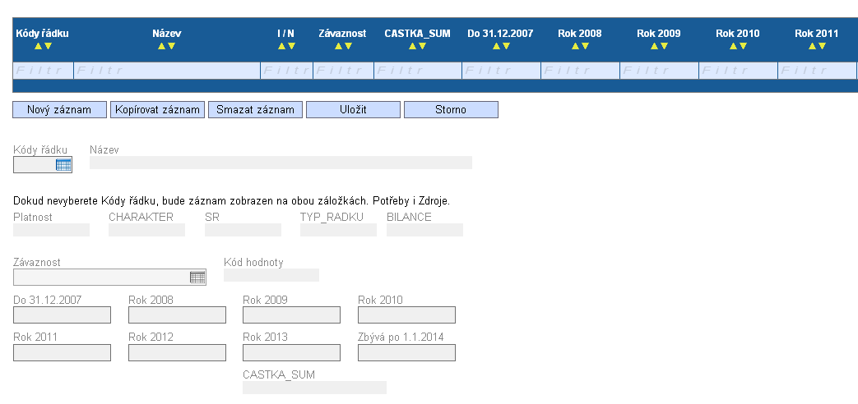
Kód řádku – vyberte všechny očekávané výdaje projektu. (pozor na nové číslování řádků)!
Po vyplnění všech povinných polí k danému výdaji je nezbytné údaje uložit prostřednictvím tlačítka „Uložit“. Chcete-li zadat údaje pro další potřeby, použijte tlačítko „Nový záznam“, vyberte další náklad a vyplňte příslušné částky.

Bilance – investiční/neinvestiční výdaj. Údaj I/N se doplní automaticky po vybrání a uložení kódu řádku.
Upozornění: V číselníku EDS/SMVS jsou neinvestiční výdaje označeny ve sloupci „Bilance“ písmenem „N“ a začínají číslem 5xxxx, investice jsou označeny písmenem „I“ a začínají číslem 6xxxx.
Název – údaj se doplní automaticky po vybrání kódu řádku.
Závaznost – automaticky se doplní závaznost Minimální.
Jednotlivé roky
- EDS
- v případě ex-post financování – způsobilé výdaje se neuvádí do roku, kdy byly skutečně vynaloženy, ale do roku, kdy budou v rámci žádosti o platbu proplaceny. Platí, že pokud projekt/etapa skončí do 30.9. kalendářního roku budou způsobilé výdaje uvedeny v roce, kdy končí projekt/etapa. V případě ukončení projektu/etapy po 30.9, je nutné počítat s proplácením dotace v následujícím roce a uvést to tak i na záložce Potřeby a Zdroje (EDS). Vynaložené nezpůsobilé výdaje se uvádí do roku, kdy byly skutečně vynaloženy bez ohledu na datum ukončení etapy.

- v případě ex-ante financování – způsobilé výdaje se uvádí v roce, kdy žadatel předpokládá čerpat z limitky nebo mu bude poskytnuta zálohová platba. Vynaložené nezpůsobilé výdaje se uvádí do roku, kdy byly skutečně vynaloženy bez ohledu na datum ukončení etapy.

- SMVS
- v minulých letech (n-1) není možné mít žádné výdaje. Způsobilé a nezpůsobilé výdaje se uvádí v roce, kdy budou skutečně vynaloženy.

Částku uveďte v jednotkách Kč (pozor - není již třeba zaokrouhlovat na tisíce Kč)

Suma – údaj se doplní automaticky po vyplnění údajů z aktuálních roků.
V souhrnné tabulce uživatel vidí po vyplnění na záložce Zdroje (EDS) součet investičních a neinvestičních výdajů a investičních a neinvestičních zdrojů plánování v jednotlivých letech. Tyto součty se musí rovnat.

Záložka Zdroje (EDS)
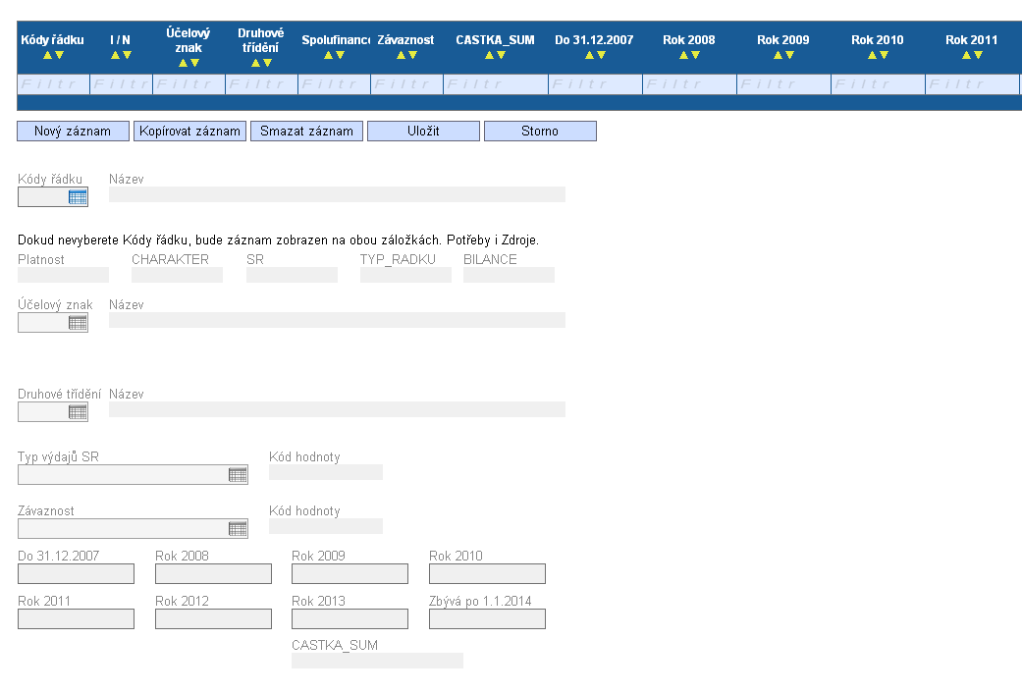
Upozornění: Všechny údaje o rozpočtu je nutné uvádět v Kč.
Kód řádku – vyberte zdroje projektu, ze kterých budou/byly výdaje hrazeny. (pozor na nové číslování řádků)! Stejný řádek může být vybrán vícekrát pokud obsahuje jinou kombinaci hodnot účelový znak, druhové třídění a typ výdaje SR.
Po vyplnění všech povinných polí k danému výdaji je nezbytné údaje uložit prostřednictvím tlačítka „Uložit“. Chcete-li zadat údaje pro další potřeby, použijte tlačítko „Nový záznam“, vyberte další náklad a vyplňte příslušné částky.
Bilance – investiční/neinvestiční zdroje. Údaj I/N se doplní automaticky po vybrání a uložení kódu řádku.
Upozornění: V číselníku EDS/SMVS jsou neinvestiční zdroje označeny ve sloupci „Bilance“ písmenem „N“ a začínají číslem 5xxxx, investice jsou označeny písmenem „I“ a začínají číslem 6xxxx.
Název – údaj se doplní automaticky po vybrání kódu řádku.
Účelový znak – účelový znak se vyplňuje pouze tehdy, pokud žadatel je kraj nebo obec.
U oblastí podpory, které jsou v gesci Ministerstva pro místní rozvoj (5.2 – Zlepšení v problémových sídlištích., 5.3.- Modernizace a rozvoj systémů a tvorby územních politik) naleznete použití účelových znaků v tabulce č.1.
Tabulka č.1
příjemce | typ výdaje | řádek zdroje | účelový znak
obec | Neinvestice | 5573 | 17003
obec | Investice | 6573 | 17871
obec | Neinvestice | 5570 | 17002
obec | Investice | 6570 | 17870

Účelové znaky pro obce nebo kraje, které předkládají projektovou žádost do oblasti podpory, které nejsou v gesci Ministerstva pro místní rozvoj, budou doplněné co nejdříve, mezitím je nutné se obrátit na kontaktní osobu, která je uvedena v Příručce pro žadatele a příjemce.

Druhové třídění – vyplnění pole je povinné pouze pro řádky 5573/6573 VDS – použití zdrojů strukturálních fondů EU a pro řádek 5570/6570 VDS – rozpočet kapitoly správce programu.
Pro žadatele v oblastech podpory, které jsou v gesci Ministerstva pro místní rozvoj, zadejte položky druhového třídění, které jsou uvedeny v tabulce č.2:
Tabulka č.2
příjemce | neinvestice | investice
Obecně prospěšná společnost | 5221 | 6321
Občanské sdružení | 5222 | 6322
Zájmová sdružení právnických osob | 5229 | 6329
Církevní právnické osoby | 5223 | 6323
Příspěvkové organizace OSS - CRR a CzechTourism | 5336 | 6351
Obec | 5321 | 6341
Společenství vlastníků jednotek (bytových) | 5225 | 6324
Družstva | 5213 | 6313
OSS | Řídí vyhláškou 323/2002 Sb. | Řídí vyhláškou 323/2002 Sb.
Žadatelé, kteří předkládají projektovou žádost do oblasti podpory, která není v gesci Ministerstva pro místní rozvoj, se řídí při zadávání položek druhového třídění vyhláškou 323/2002 Sb., o rozpočtové skladbě, ve znění pozdějších předpisů. Hodnoty budou doplněné do tabulky co nejdříve. V případě nejasností je nutné se obrátit na kontaktní osobu, která je uvedena v Příručce pro žadatele a příjemce.

Typ výdajů SR – pro řádek 5570/6570 VDS – rozpočet kapitoly správce programu se vždy použije položka „Výdaj uznatelný EU“ u všech žadatelů mimo OSS a PO OSS. Pro OSS a PO OSS se použije položka „Výdaj uznatelný EU“ pro tu část výdajů SR, která jde na pokrytí způsobilých výdajů (podíl SR na celkových způsobilých výdajích). V případě výdajů SR, které budou uhrazené na pokrytí nezpůsobilých výdajů se u OSS a PO OSS použije řádek 5570/6570 VDS – rozpočet kapitoly správce programu s typem výdajů SR„Výdaj neuznatelný EU“.
Pro řádek 5573/6573 VDS – použití zdrojů strukturálních fondů EU se použije vždy položka „Výdaj uznatelný EU“.

Závaznost – u řádku 5573/6573 VDS – použití zdrojů strukturálních fondů EU a řádku 5570/6570 VDS – rozpočet kapitoly správce programu se vždy z číselníku vybere závaznost maximální. Pro ostatní zdroje žadatele, které jsou vlastním zdrojem žadatele, bude vybrána závaznost minimální.

Jednotlivé roky
- EDS
- v případě ex-post financování – způsobilé výdaje se neuvádí do roku, kdy byly skutečně vynaloženy, ale do roku, kdy budou v rámci žádosti o platbu proplaceny. Platí, že pokud projekt/etapa skončí do 30.9. kalendářního roku budou způsobilé výdaje uvedeny v roce, kdy končí projekt/etapa. V případě ukončení projektu/etapy po 30.9, je nutné počítat s proplácením dotace v následujícím roce a uvést to tak i na záložce Potřeby a Zdroje (EDS). Vynaložené nezpůsobilé výdaje se uvádí do roku, kdy byly skutečně vynaloženy bez ohledu na datum ukončení etapy.Pro nezpůsobilé výdaje se použije řádek 5679/6679 – Jiné než výše uvedené vlastní zdroje účastníka programu.
- v případě ex-ante financování – způsobilé výdaje se uvádí v roce, kdy žadatel předpokládá čerpat z limitky nebo mu bude poskytnuta zálohová platba. Vynaložené nezpůsobilé výdaje se uvádí do roku, kdy byly skutečně vynaloženy bez ohledu na datum ukončení etapy. Pro nezpůsobilé výdaje se použije řádek 5679/6679 – Jiné než výše uvedené vlastní zdroje účastníka programu.
Upozornění: Nesmí se již používat záporné částky!

- SMVS
- v minulých letech (n-1) není možné mít žádné výdaje. Způsobilé a nezpůsobilé výdaje se uvádí v roce, kdy budou skutečně vynaloženy. Pro nezpůsobilé výdaje se vybere řádek 5570/6570 VDS – rozpočet kapitoly správce programu„Výdaj neuznatelný EU“.

Částku uveďte v jednotkách Kč (pozor - není již třeba zaokrouhlovat na tisíce Kč)

Suma částky SR v rámci způsobilých výdajů za jednotlivé roky může být dohromady vyšší pouze o 2 Kč (1 Kč u investic a 1 Kč u neinvestic) než jsou částky uvedeny na přehledu financování v poli Státní rozpočet.
Suma částky EU za jednotlivé roky dohromady může být vyšší také pouze o 2 Kč (1 Kč u investic a 1 Kč u neinvestic) než jsou částky uvedeny na přehledu financování v poli EU celkem.

Suma – údaj se doplní automaticky po vyplnění údajů z aktuálních roků.

V souhrnné tabulce uživatel vidí po vyplnění na záložce Zdroje součet investičních a neinvestičních výdajů a investičních a neinvestičních zdrojů plánování v jednotlivých letech. Tyto součty se musí rovnat.

